КОМИТЕТ ПО КОНКУРЕНТНОЙ ПОЛИТИКЕ
МОСКОВСКОЙ ОБЛАСТИ

«СОГЛАСОВАНО»  Администрация городского округа  Лотошино Московской области  ____________________ /__________/  «___» ____________ 20__ г. | «УТВЕРЖДЕНО»  Комитет по конкурентной политике  Московской области  ____________________ С.Н. Журавлёва  «___» ____________ 20__ г.

ИЗМЕНЕНИЯ В ИЗВЕЩЕНИЕ О ПРОВЕДЕНИИ АУКЦИОНА
№ АЗ-ЛОТ/20-102

на право заключения договора аренды земельного участка, государственная
собственность на который не разграничена, расположенного на территории
городского округа Лотошино Московской области, вид разрешенного использования: для ведения личного подсобного хозяйства
(выездной аукцион)

№ процедуры www.torgi.gov.ru | 200220/6987935/06
№ процедуры www.torgi.mosreg.ru | 00300060104780
Дата начала приема заявок: | 25.02.2020
Дата окончания приема заявок: | 04.06.2020
Дата аукциона: | 09.06.2020

г. Красногорск
2020 год

На основании обращения Администрации городского округа Лотошино Московской области от 01.04.2020 № 1/48-796 (Приложение), в соответствии с Постановлением Губернатора Московской области от 12.03.2020 № 108-ПГ «О введении в Московской области режима повышенной готовности для органов управления и сил Московской областной системы предупреждения и ликвидации чрезвычайных ситуаций
и некоторых мерах по предотвращению распространения новой коронавирусной инфекции (COVID-2019) на территории Московской области» внести следующие Изменения
в Извещение о проведении аукциона № АЗ-ЛОТ/20-102 на право заключения договора аренды земельного участка, государственная собственность на который не разграничена, расположенного на территории городского округа Лотошино Московской области,
вид разрешенного использования: для ведения личного подсобного хозяйства
(выездной аукцион) (далее - Извещение о проведении аукциона), изложив пункты 2.7. - 2.10., 2.12. Извещения о проведении аукциона в следующей редакции:

«2.7. Дата и время начала приема Заявок: 25.02.2020 в 09 час. 00 мин.
понедельник* – четверг* с 09 час. 00 мин. до 18 час. 00 мин.
пятница* и предпраздничные дни с 09 час. 00 мин. до 16 час. 45 мин.;
перерыв с 13 часов 00 минут до 14 час. 00 мин.

2.8. Дата и время окончания приема Заявок: 04.06.2020 в 18 час. 00 мин.

2.9. Место, дата и время окончания рассмотрения Заявок: Администрация городского округа Лотошино Московской области. Московская область, Лотошинский район, п. Лотошино, ул. Центральная, д. 18, каб. 48 (Зал заседаний), 09.06.2020
в 12 час. 30 мин.

2.10. Место, дата и время начала регистрации Участников аукциона: Администрация городского округа Лотошино Московской области. Московская область, Лотошинский район, п. Лотошино, ул. Центральная, д. 18,каб. 48 (Зал заседаний), 09.06.2020 с 12 час. 30 мин.».

«2.12. Дата и время проведения аукциона: 09.06.2020 в 13 час. 15 мин.».
Приложение

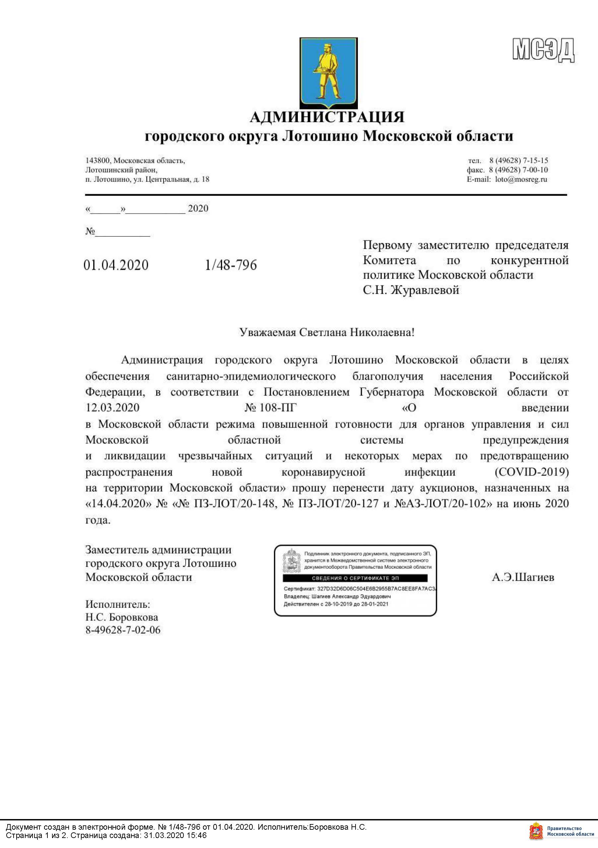

ПРОШИТО И ПРОНУМЕРОВАНО

___________ листов

Исп. _____________

ЛИСТ СОГЛАСОВАНИЯ ИЗМЕНЕНИЙ
В ИЗВЕЩЕНИЕ О ПРОВЕДЕНИИ АУКЦИОНА № АЗ-ЛОТ/20-102

Управление реализации
земельных прав ______________________ ___________________

Первый заместитель директора ______________________ ___________________

Директор ______________________ ___________________

СОГЛАСОВАНИЕ ИЗМЕНЕНИЙ В ИЗВЕЩЕНИЕ О ПРОВЕДЕНИИ АУКЦИОНА

____________________________ _________________/_____________/

____________________________ _________________/_____________/

____________________________ _________________/_____________/

____________________________ _________________/_____________/

____________________________ _________________/_____________/

____________________________ _________________/_____________/

Исполнитель _________________________ _____________

Здесь и далее указано Московское время *по рабочим дням

